Araştırma Makalesi / Research Article

Bitlis’te Yetişen Bazı Bitkilerde Radon Konsantrasyonlarının İstatistiksel Olarak Analizi

Sultan ŞAHİN BAL¹, Önder KILIÇ¹, Fikriye GÖNÜLTAŞ¹, Murat KURŞAT², Nazlım Deniz ARAL³, Seval ŞAHİN⁴

¹Bitlis Eren Üniversitesi, Fizik Bölümü, Bitlis
²Bitlis Eren Üniversitesi, Biyoloji Bölümü, Bitlis
³Bitlis Eren Üniversitesi, Matematik Bölümü, Bitlis
⁴Fırat Üniversitesi, İstatistik Bölümü, Elazığ
(ORCID: 0000-0001-7896-0771) (ORCID:0000-00018948-3413) (ORCID:0000-0002-8514-7399)
(ORCID:0000-0002-0861-4213) (ORCID: 0000-0002-8984-2620) (ORCID: 0000-0003-3467-4137

Öz
Bu çalışmada, Bitlis’te yetişen bazı bitkilerin radon (²²²Rn) konsantrasyonlarının istatistiksel olarak analizi yapıldı. Radon konsantrasyonları Radosys radon ölçüm sistemi ile belirlendi. PR15 numaralı örneğin (Urtica) en yüksek radon konsantrasyonuna (997,67 ±28,90 Bq/m3) ve PR13 numaralı örneğin (Polygonum cognatum) en düşük radon konsantrasyonuna (255,70 ± 14,63 Bq/m3) sahip olduğu görülmüştür. Radon konsantrasyon seviyeleri ile lokasyonlar arasındaki ilişki istatiksel olarak incelenmiştir. Bu amaçla, varyans analizi (ANOVA) yöntemi kullanılmıştır.

Anahtar kelimeler: Bitkiler, Radon, İstatistik, Bitlis.

The Analyzing Statistically of Radon Concentrations in Some Plants Growing in Bitlis

Abstract
In this study, the analyzing statistically of radon (²²²Rn) concentrations of some plant samples growing in Bitlis were made. The radon concentrations were determined with Radosys radon measurement system. It was seen that the sample with number PR15 (Urtica) has the highest radon concentration (997.67 ± 28.90 Bq /m³) and the sample with number PR13 (Polygonum cognatum) has the lowest radon concentration (255.70 ± 14.63 Bq /m³). It has been analyzed as statistically relationship between radon concentration levels with locations. With this purpose, it has been used method of Analysis of Variance (ANOVA).

Keywords: Plants, Radon, Statistic, Bitlis.

1. Giriş

Radon, doğal olarak oluşan, kokusuz, renksiz, tatsız, etkisiz olan doğal bir soy gazdır. ²³⁸U, ²³⁵U, ²³²Th gibi doğal olarak oluşan radyo-çekirdeklerin bozunumundan sürekli olarak üretilir. ²³⁸U'in bozulmasından üretilen ²²²Rn izotopu, insan yaşamında maruz kaldığı iç radyasyonun ana kaynağıdır (yaklaşık % 55). ²²⁶Ra radyum izotopunun bozunma ürünü olan ve gaz halinde bulunan radyoaktif radon (²²²Rn), her türlü toprakta ve kayada bulunur. Radyum atomları toprak parçacıklarında bozunur, elde edilen radon atomları hava ile doldurulmuş gözeneklere girer ve daha sonra atmosfere salınmak için difüzyon yolu ile bu boşluktan yayılma ile taşınır [1, 2].
Zemin yüzeyinin birkaç metre içindeki toprak gazındaki radon konsantrasyonları, gözenek alanlarına ve daha sonra atmosfere radon giriş hızlarının belirlenmesinde önemlidir ve bu durum ana kayadaki radyum konsantrasyonuna ve toprağın geçirgenliğine bağlıdır [3].
Bütün canlılar iyonlaştırıcı radyasyona maruz kalır. Karasal radyasyon kaynağı, radyoaktif zincirlerdeki radyo-çekirdeklerin (²³⁸U, ²³⁵U ve ²³²Th) bozunumlarından kaynaklanır [4-8]. Bu üç zincir, sırasıyla her biri 3,8235 gün (²²²Rn), 3,9 s (²¹⁹Rn) ve 55,6 s (²²⁰Rn) yarılanma ömrüne sahip; her zincir farklı bir radon izotopu içerir [8].
Radon (²²²Rn) atmosferde yaygın olarak bulunur ve doğada en bol bulunan doğal radyoaktif gazdır [9]. Radon ve ürünleri, insan vücuduna solunduktan sonra, vücutta bozunma sırasında oluşan alfa parçacıkları hasarlı dokuların veya hücrelerin iyonlaşmasına neden olan (öncelikle akciğerde), DNA moleküllerinin yapısına zarar verir, hücreyi etkiler rejenerasyon süreci ve kromozomlarda bozulmalara neden olur, böylece kanser oluşma tetiklenir [3]. Uluslararası Kanser Araştırma Ajansı (IARC), radon ve ürünlerini Grup I kanserojen faktörler olarak sınıflandırmış ve Dünya Sağlık Örgütü (WHO), insanlarda 19 kanserojen faktörden biri olarak radonu listelemiştir [10, 11].
Bu çalışmada, Bitlis bölgesinde yetişen, genellikle tatlandırıcı ve şifa bulmak amacıyla sıkça tüketilen bazı bitki örneklerinin radon konsantrasyon seviyeleri belirlenmiş ve bu değerler ANOVA yöntemi kullanılarak istatistiksel olarak incelenmiştir.

2. Materyal ve Metot

2.1. Bitlis’in Genel Jeolojisi

Bitlis, Metamorfit bir yapıya sahiptir. Bitlis Metamorfitleri Epi Metamorfik örtünün Petrografisi: aşağıdan yukarıya doğru metamorfizma derecesi azalan 6 grup ayırtlaşmıştır. Bunlar; Alt yeşil şistler, Muskovitli Kuvarsitler, Kalkşistler, Rekristalize kireçtaşları, Üst yeşil Şistler, Rekrastilize karstik kireçtaşlarıdır [12-14].

2.2. Bitki Örneklerinin Analize Hazırlanması

Kurutulmuş bitki örnekleri, tamamen nemden arındırmak amacıyla alüminyum folyolara sarıldı ve 80 ⁰C’de etüv içerisinde yaklaşık 24 saat bekletildi. Bu örnekler, 1 litrelik kavanozlar içerisine konuldu. Bu kavanozların kapakları sıkıca kapatılarak hava ile teması önlendi ve dışardan gelebilecek etkileri (ışık vb.) en aza indirmek için alüminyum folyo ile kaplanmıştır. Bitki örnekleri kavanozların içinde yaklaşık 30 gün boyunca radyoaktif dengenin sağlanması için bekletildi (Şekil 1).

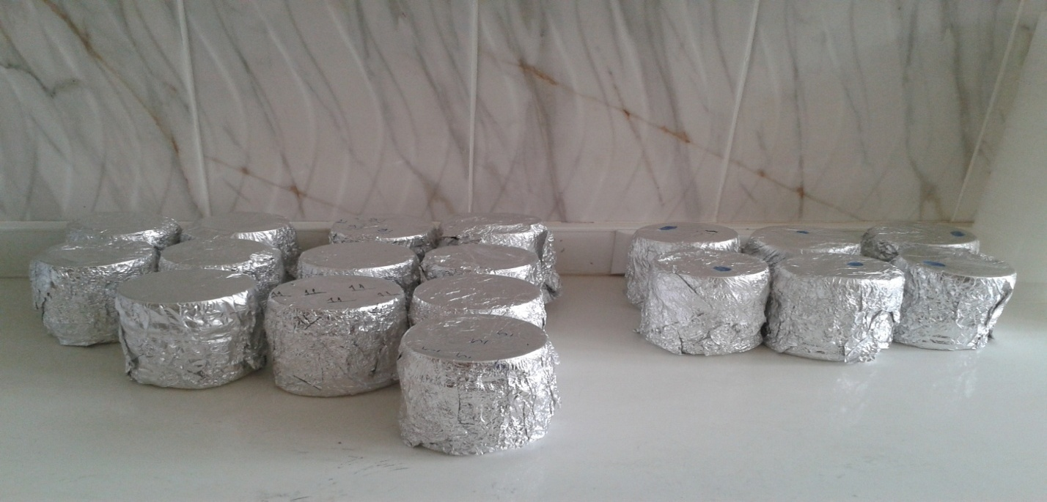
Şekil 1. Bitki örneklerinin, radyoaktif dengenin sağlanması ve pozlanmanın olması için bekletilmesi.

2.3. Radon Konsantrasyon Seviyelerinin Belirlenmesi

Radon gazı, ‘Sealed Can Tekniği’ (Şekil 2) ve katı-hal nükleer iz detektörü (CR-39 (allil diglikol karbonat)) kullanılarak; pasif olarak belirlendi. Yaklaşık bir ay (30 gün) bekletilen bitki örnekleri, sürekli denge sağlandıktan sonra, 1cmx1cm kesilmiş ve önceden kodlanmış CR-39 detektörleri kavanozlara yerleştirilmiştir [15].

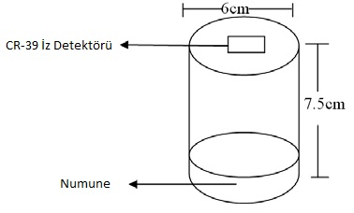
Şekil 2. Kapalı kutu tekniği (Sealed Can Technique)

Detektörler, 30 gün sonunda çıkarılarak ve Radosys cihazının (Şekil 3) kazıma ünitesinde 90 ⁰C sıcaklıkta 4,5 saat süreyle %25’lik NaOH çözeltisi içerisinde kazındıktan sonra, yaklaşık 20 dakika nötralizasyon işlemine tabi tutuldu.

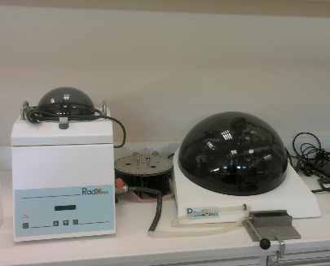
Şekil 3. RADOSYS radon ölçüm sistemi

Bu işlemden sonra, CR-39 detektörlerine saf su ile banyo işlemi yaptırıldı ve yaklaşık 12 saat dışarıda bekletilerek kurumaları sağlandı. Kuruyan detektörler sistemin mikroskop ünitesinde, her bir algılayıcı üzerinde farklı 9 bölge otomatik olarak seçilerek Radon gazından dolayı alfa parçacıklarının bırakmış olduğu izler (Şekil 4) sayılmıştır [16].

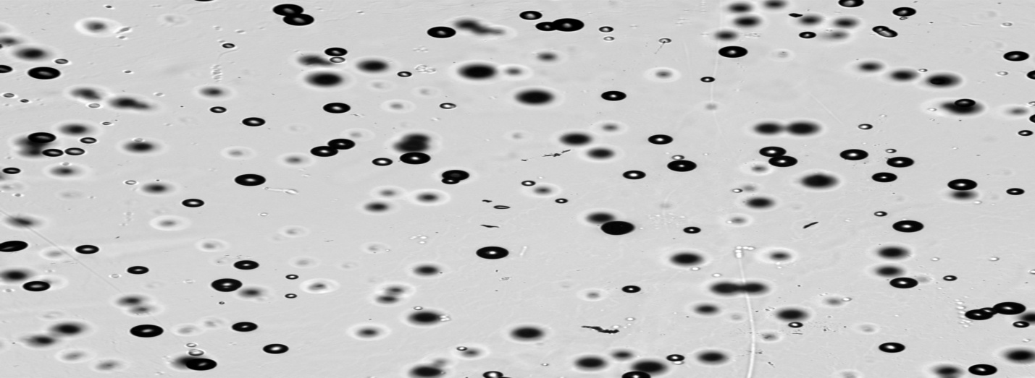
Şekil 4. CR-39 katı hal iz detektörü ve alfa parçacıklarının izleri.
Bitki örneklerinin radon konsantrasyonu aşağıdaki denklem kullanılarak hesaplanmıştır;
$R\left({Bq}/{m^{3}}\right)= \frac{D x KF x 1ooo}{T}$ (1)
Burada; R, (Bq/m³) birimi cinsinden Radon konsantrasyonu, D, İz yoğunluğu (iz/mm²), KF, CR-39 detektörünün kalibrasyon faktörü 44,47 (kBqh/m³)/(iz/saat) ve T algılayıcının Radona maruz kaldığı süredir (gün) [14-16].
2.4. İstatistiksel Analiz Metodu

Tek yönlü ANOVA, iki veya daha fazla bağımsız grup arasında istatistiksel olarak anlamlı bir fark olup olmadığını analiz etmek için kullanılır. Tek yönlü ANOVA, ilgilendiğimiz gruplar arasındaki ilişkileri karşılaştırır ve ayrıca bu ilişkilerden herhangi birinin diğerlerinden istatistiksel olarak anlamlı farklılık gösterip göstermediğini belirler. Bunun için ilk önce sıfır hipotezi (H₀) uygulandı;
H₀: µ₁ = µ₂ =… = µ_{k} (2)

Burada, µ; grup ortalaması ve k; grup numarasıdır [17].

3. Bulgular ve Tartışma

3.1. Radon Konsantrasyon Seviyelerinin Belirlenmesi

Bu çalışmada Bitlis ili ve ilçelerinden alınan olan 25 adet tıbbi ve aromatik bitkinin Radon konsantrasyonları belirlenmiştir ve bu veriler Tablo 1.’de verilmiştir. Şifalı bitki örneklerinin, ²²²Rn radyo-çekirdek aktivite konsantrasyonun; 255,70 ± 14,63 Bq/m³ (BR13) ile 997,67 ± 28,90 Bq/m³ (BR15) arasında değiştiği görülür.

Tablo 1. Bazı tıbbi ve aromatik bitki örneklerinin ²²²Rn radyo-çekirdek aktivite konsantrasyonları
Numune No | ²²²Rn (Bq/m³) | Numune No | ²²²Rn (Bq/m³)
BR01 | 686,97 ± 23,98 | BR14 | 372,79 ± 17,66
BR02 | 541,26 ± 21,28 | BR15 | 997,67 ± 28,90
BR03 | 571,13 ± 21,86 | BR16 | 578,30 ± 22,00
BR04 | 498,25 ± 20,42 | BR17 | 357,26 ± 17,29
BR05 | 532,90 ± 21,12 | BR18 | 390,71 ± 18,08
BR06 | 554,41 ± 21,54 | BR19 | 320,22 ± 16,37
BR07 | 493,47 ± 20,32 | BR20 | 695,39 ± 24,12
BR08 | 286,76 ± 15,49 | BR21 | 833,99 ± 26,41
BR09 | 860,28 ± 26,83 | BR22 | 446,87 ± 19,34
BR10 | 400,07 ± 20,04 | BR23 | 544,85 ± 21,35
BR11 | 590,25 ± 22,22 | BR24 | 330,97 ± 16,61
BR12 | 293,93 ± 21,14 | BR25 | 525,73 ± 20,10
BR13 | 255,70 ± 14,63

Tablo 1 ve Şekil 5 incelendiğinde; en yüksek radon konsantrasyon değerine (997,67 ± 28,90 Bq/m³) Bitlis Merkez lokasyonundan toplanan BR15 numaralı Achillea biebersteinii Afan türü bitki örneğinin sahip olduğu, en düşük radon konsantrasyon değerine (255,70 ± 14,63 Bq/m³) ise Bitlis’in Mutki ilçesinden toplanan Polygonum cognatum türü bitki örneğinin sahip olduğu görülmektedir.
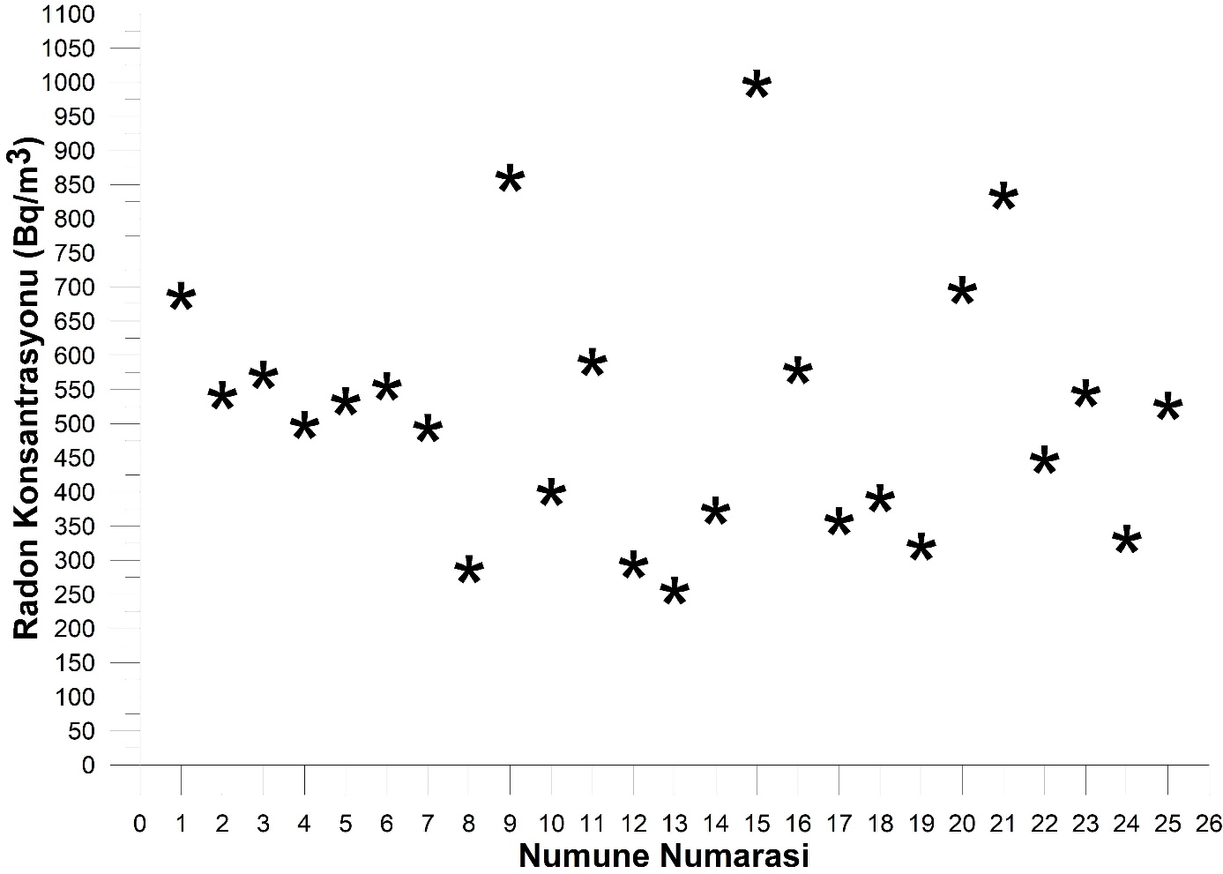
Şekil 5. Bazı tıbbi ve aromatik bitki örneklerinin ²²⁶Rn radyo-çekirdeklerinin aktivite konsantrasyonları

Bu çalışmada; BR10 (Mutki) ve BR19 (Tatvan) bitki örnekleri Salvia sp. türü bitki örnekleri, BR11 (Mutki) ve BR15 (Bitlis Merkez) bitki örnekleri Achillea biebersteinii Afan türünde bitki örnekleri, BR14 (Bitlis, Kampos dağı) ve BR24 (Tatvan) bitki örnekleri ise Thymus kotschyanus türünde bitki örnekleridir. Bu bitkilerin her bir türün kendi içerisinde de radon konsantrasyon değerlerinin farklı olduğu görülmektedir. Bu durum; bitki örneklerindeki radon konsantrasyon değerlerinin; bölgenin jeolojik oluşumuna, bitkinin yetiştiği ortamın atmosferik faktörlerine, bitkinin beslendiği toprak ve suda mevcut olan radon konsantrasyon seviyelerine vb birçok etkene bağlı olabileceğini göstermektedir.

3.2. Radon Konsantrasyon Seviyelerinin İstatistiksel Olarak Analizi

Bu çalışmada, ek olarak, bitki örneklerinin radon konsantrasyon değerleri ile bitkilerin toplandığı bölgenin birbiri ile ilişkili olup olmadığı istatistiksel olarak incelendi. Bunun için öncelikle sıfır hipotezi oluşturuldu. Sıfır hipotezi; ‘bitkinin toplandığı yer ile radon konsantrasyonlarının değerleri arasında fark yoktur’ şeklinde kuruldu. Bu hipotezi test etmek için, öncelikle; normallik testi uygulandı (Tablo 2) ve bu sonuca bağlı olarak Tek Yönlü Varyans Analizi (one way ANOVA) yapıldı.

Tablo 2. Radon konsantrasyon değerlerinin normallik testi
 |  |  | Shapiro-Wilk
 |  | Lokasyon | İstatistik |  | df |  | Sig. (p)
Radon | Bitlis |  | 0,919 | 11 |  | 0,313
 | Tatvan |  | 0,922 | 8 |  | 0,447
 | Mutki |  | 0,910 | 4 |  | 0,482
 | Güroymak

Numune sayısı, 50’den az olduğu için normallik testinde Shapiro-Wilk testi sonuçları dikkate alındı. Buna göre, p değerleri 0,05 değerinden büyük olduğu için normal dağılıma uymaktadır. Tablo 2 incelendiğinde Güroymak lokasyonuna ait istatistiksel veriler olmadığı görülmektedir. Bunun nedeni ise; Güroymakta toplanan bitki örneği sayısının 2 olmasıdır. Analiz için kullanılan SPSS programı 2 değer için hesaplama yapmamıştır. Radon konsantrasyon değerlerinin normal dağılıma uyması sebebiyle; sıfır hipotezini test etmek için ANOVA yapılabilmektedir.

Tablo 3. Radon konsantrasyon değerlerinin Tek Yönlü Varyans Analizi
 |  | Lokasyon | N | Ortalama | Standart sapma | Minimum |  | Maksimum |  | Sig. (p)
Radon | Bitlis |  | 11 | 5,814.10² | 202,971 | 286,760 | 997,670 |  | 0,351
 | Tatvan |  | 8 | 5,11110² | 180,109 | 320,220 | 833,990
 | Mutki |  | 4 | 3,85010² | 149,852 | 255,700 | 590,250
 | Güroymak |  | 2 | 4,67810² | 156,299 | 357,260 | 578,300
 | Toplam |  | 25 | 5,18410² | 188,339 | 255,700 | 997,670

Tablo 3’de p değeri 0,351 olarak bulundu. Bu değer 0,05 değerinden büyük bir değer olduğu için; sıfır hipotezi kabul edilmiş oldu. Böylece, Tek Yönlü Varyans Analizi (ANOVA)’ya göre; lokasyonlar ile radon konsantrasyon değerleri arasında istatistiksel farkların olmadığı bulundu.

4. Sonuç ve Öneriler

Bu çalışmada, Bitlis’te yetişen 25 tıbbi ve aromatik bitki örneklerinin ²²²Rn radyo-çekirdek aktivite konsantrasyonları belirlenmiştir. Bu çalışmada elde edilen sonuçlar aşağıda maddeler halinde verilmiştir.
- Farklı lokasyonlarda toplanan bitki örneklerinin radon konsantrasyon değerlerinin, farklı seviyelerde olduğu görülmüştür.
- Farklı lokasyonlarda toplanan aynı tür bitki örneklerinin radon konsantrasyon değerlerinin; lokasyona bağlı olarak değiştiği görülmüştür.
- ²²²Rn radyo-çekirdek aktivite konsantrasyon değerlerinin; bu çalışmadaki verilere göre, istatistiksel olarak lokasyona bağlı olarak değişmediği görülmüştür. Ancak, literatüre göre, radonun geldiği ailelere bağlı olarak; ana radyo-çekirdeğin aktivite değerinin lokasyon, jeolojik yapı, atmosferik etkiler vb. faktörlere göre değiştiği görülmüştür [18-22].
- Bu çalışmada, daha fazla radon konsantrasyon değerinin (N= 25’den daha fazla) istatistiksel olarak analizi yapılsaydı; literatüre uygun daha farklı bir sonuç bulunabilirdi.

Kaynaklar

[1] UNSCEAR. 1988. Sources and effects of ionising radiation. United Nations Scientific Committee on the Effects of Atomic Radiation. Annex A, United Nations, New York.
[2] Elzain A.E.A. 2015. Estimation of Soil Gas Radon Concentration and the Effective Dose Rate by Using SSNTDs. International Journal of Scientific and Research Publications, 5 (2): 1-5.
[3] UNSCEAR. 2000. Sources and effects of ionising radiation. United Nations Scientific Committee on the Effects of Atomic Radiation. United Nations, New York.
[4] Arafa W. 2004. Specific Activity and Hazards of Granite Samples Collected from The Eastern Desert of Egypt.. J. Environ. Radioact., 75: 315–327.
[5] Rahman S.U., Rafique M., Matiullah A.J. 2010. Radon Measurement Studies in Workplace Buildings of The Rawalpindi Region and Islamabad Capital Area, Pakistan. Build. Environ., 45: 421–426.
[6] Agarwal T.K., Sahoo B.K., Gaware J.J., Joshi M., Sapra B.K. 2014. CFD Based Simulation of Thoron (220Rn) Concentration in a Delay Chamber for Mitigation Application. J. Environ. Radioact, 136: 16–21.
[7] Ghany H.A.A., Aassy I.E.E., Ibrahim E.M., Gamil S.H. 2018. White Sand Potentially Suppresses Radon Emission from Uranium Tailings. Radiat. Phys. Chem., 144: 100–105.
[8] Dieguez-Elizondo P.M., O´Donuhoe P.G., Gil-Lopez T., Castejon-Navas J., Gálvez-Huerta M.A. 2019. Calculation Methods of Radon-222 Radiological Activity for NORM Plant with Ventilation. Journal of Petroleum Science and Engineering, 183 (106360): 1-9.
[9] Little J.B. 1997. What Are The Risks of Low-Level Exposure to a Radiation from Radon? P. Natl. Aca. Sci. USA, 94: 5996–5997.
[10] ICRP., 2008. Nuclear decay data for dosimetric calculations. Ann. ICRP, 38: 7–96.
[11] Li P., Zhang R., Zheng G. 2018. Genetic and Physiological Effects of the Natural Radioactive Gas Radon on the Epiphytic Plant Tillandsia Brachycaulos. Plant Physiology and Biochemistry, 132: 385-390.
[12] Kılıç Ö. 2015. Bitlis Kaynak Sularında Radon Seviyesinin Belirlenmesi. Bitlis Eren Üniversitesi, Fen Bilimleri Enstitüsü, Ders Semineri, Bitlis.
[13] http://www.mta.gov.tr/v2.0/bolgeler/van/index.php?id=bitlis (Erişim tarihi: 30.03.2015).
[14] Kılıç Ö. 2016. Bitlis’te Yetişen Bazı Tıbbi ve Aromatik Bitkilerde Radon Seviyesinin Belirlenmesi. Bitlis Eren Üniversitesi, Fen Bilimleri Enstitüsü, Yüksek Lisans Tezi, 46s, Bitlis.
[15] Şahin Bal S., Kılıç Ö., Gönültaş F. 2017. Bitlis Kaynak Sularında Radon Konsantrasyonunun Belirlenmesi. Sakarya Üniversitesi Fen Bilimleri Enstitüsü Dergisi, 21 (3): 302-306.
[16] Radosys. 2011. Radosys Kullanma Kılavuzu, Hungary: Radosys.
[17] Erol H. 2010. SPSS Paket Programı ile İstatistiksel Data Analizi. Nobel kitapevi, Adana.
[18] Sussa F.V., Damatto S.R., Alencar M.M., Mazzilli B.P., Silva P.S.C. 2013. Natural Radioactivity Determination in Samples of Peperomia Pellucida Commonly Used as a Medicinal Herb. Journal of Environmental Radioactivity, 116: 148-151.
[19] Njinga R.L., Jonah S.A., Gomina M. 2015. Preliminary Investigation of Naturally Occurring Radionuclides in Some Traditional Medicinal Plants Used in Nigeria, Journalof Radiation Research and Applied Sciences, 8: 208-215.
[20] Chandrashekara K., Somashekarappa H.M. 2016. Estimation of Radionuclides Concentration and Average Annual Committed Effective Dose Due to Ingestion for Some Selected Medicinal Plants of South India. Journal of Radiation Research and Applied Sciences, 9: 68-77.
[21] Okeji M.C., Kenneth K.A., Felicitas U.I. 2012. Natural Radioactivity in Cultivated Land in the Vicinity of a Phosphate Fertilizer Plant in Nigeria. Radiation Physics and Chemistry, 81: 1823–1826.
[22] Alsaffar M.S., Jaafar M.S., Kabir N.A., Ahmad N. 2015. Distribution of ²²⁶Ra, ²³²Th and ⁴⁰K in Rice Plant Components and Physico-Chemical Effects of Soil on Their Transportation to Grains. Journal of Radiation Research and Applied Sciences, 8: 300-310.

Sorumlu yazar: sahin.sultan@gmail.com Geliş Tarihi: 18.11.2019, Kabul Tarihi:19.12.2019

